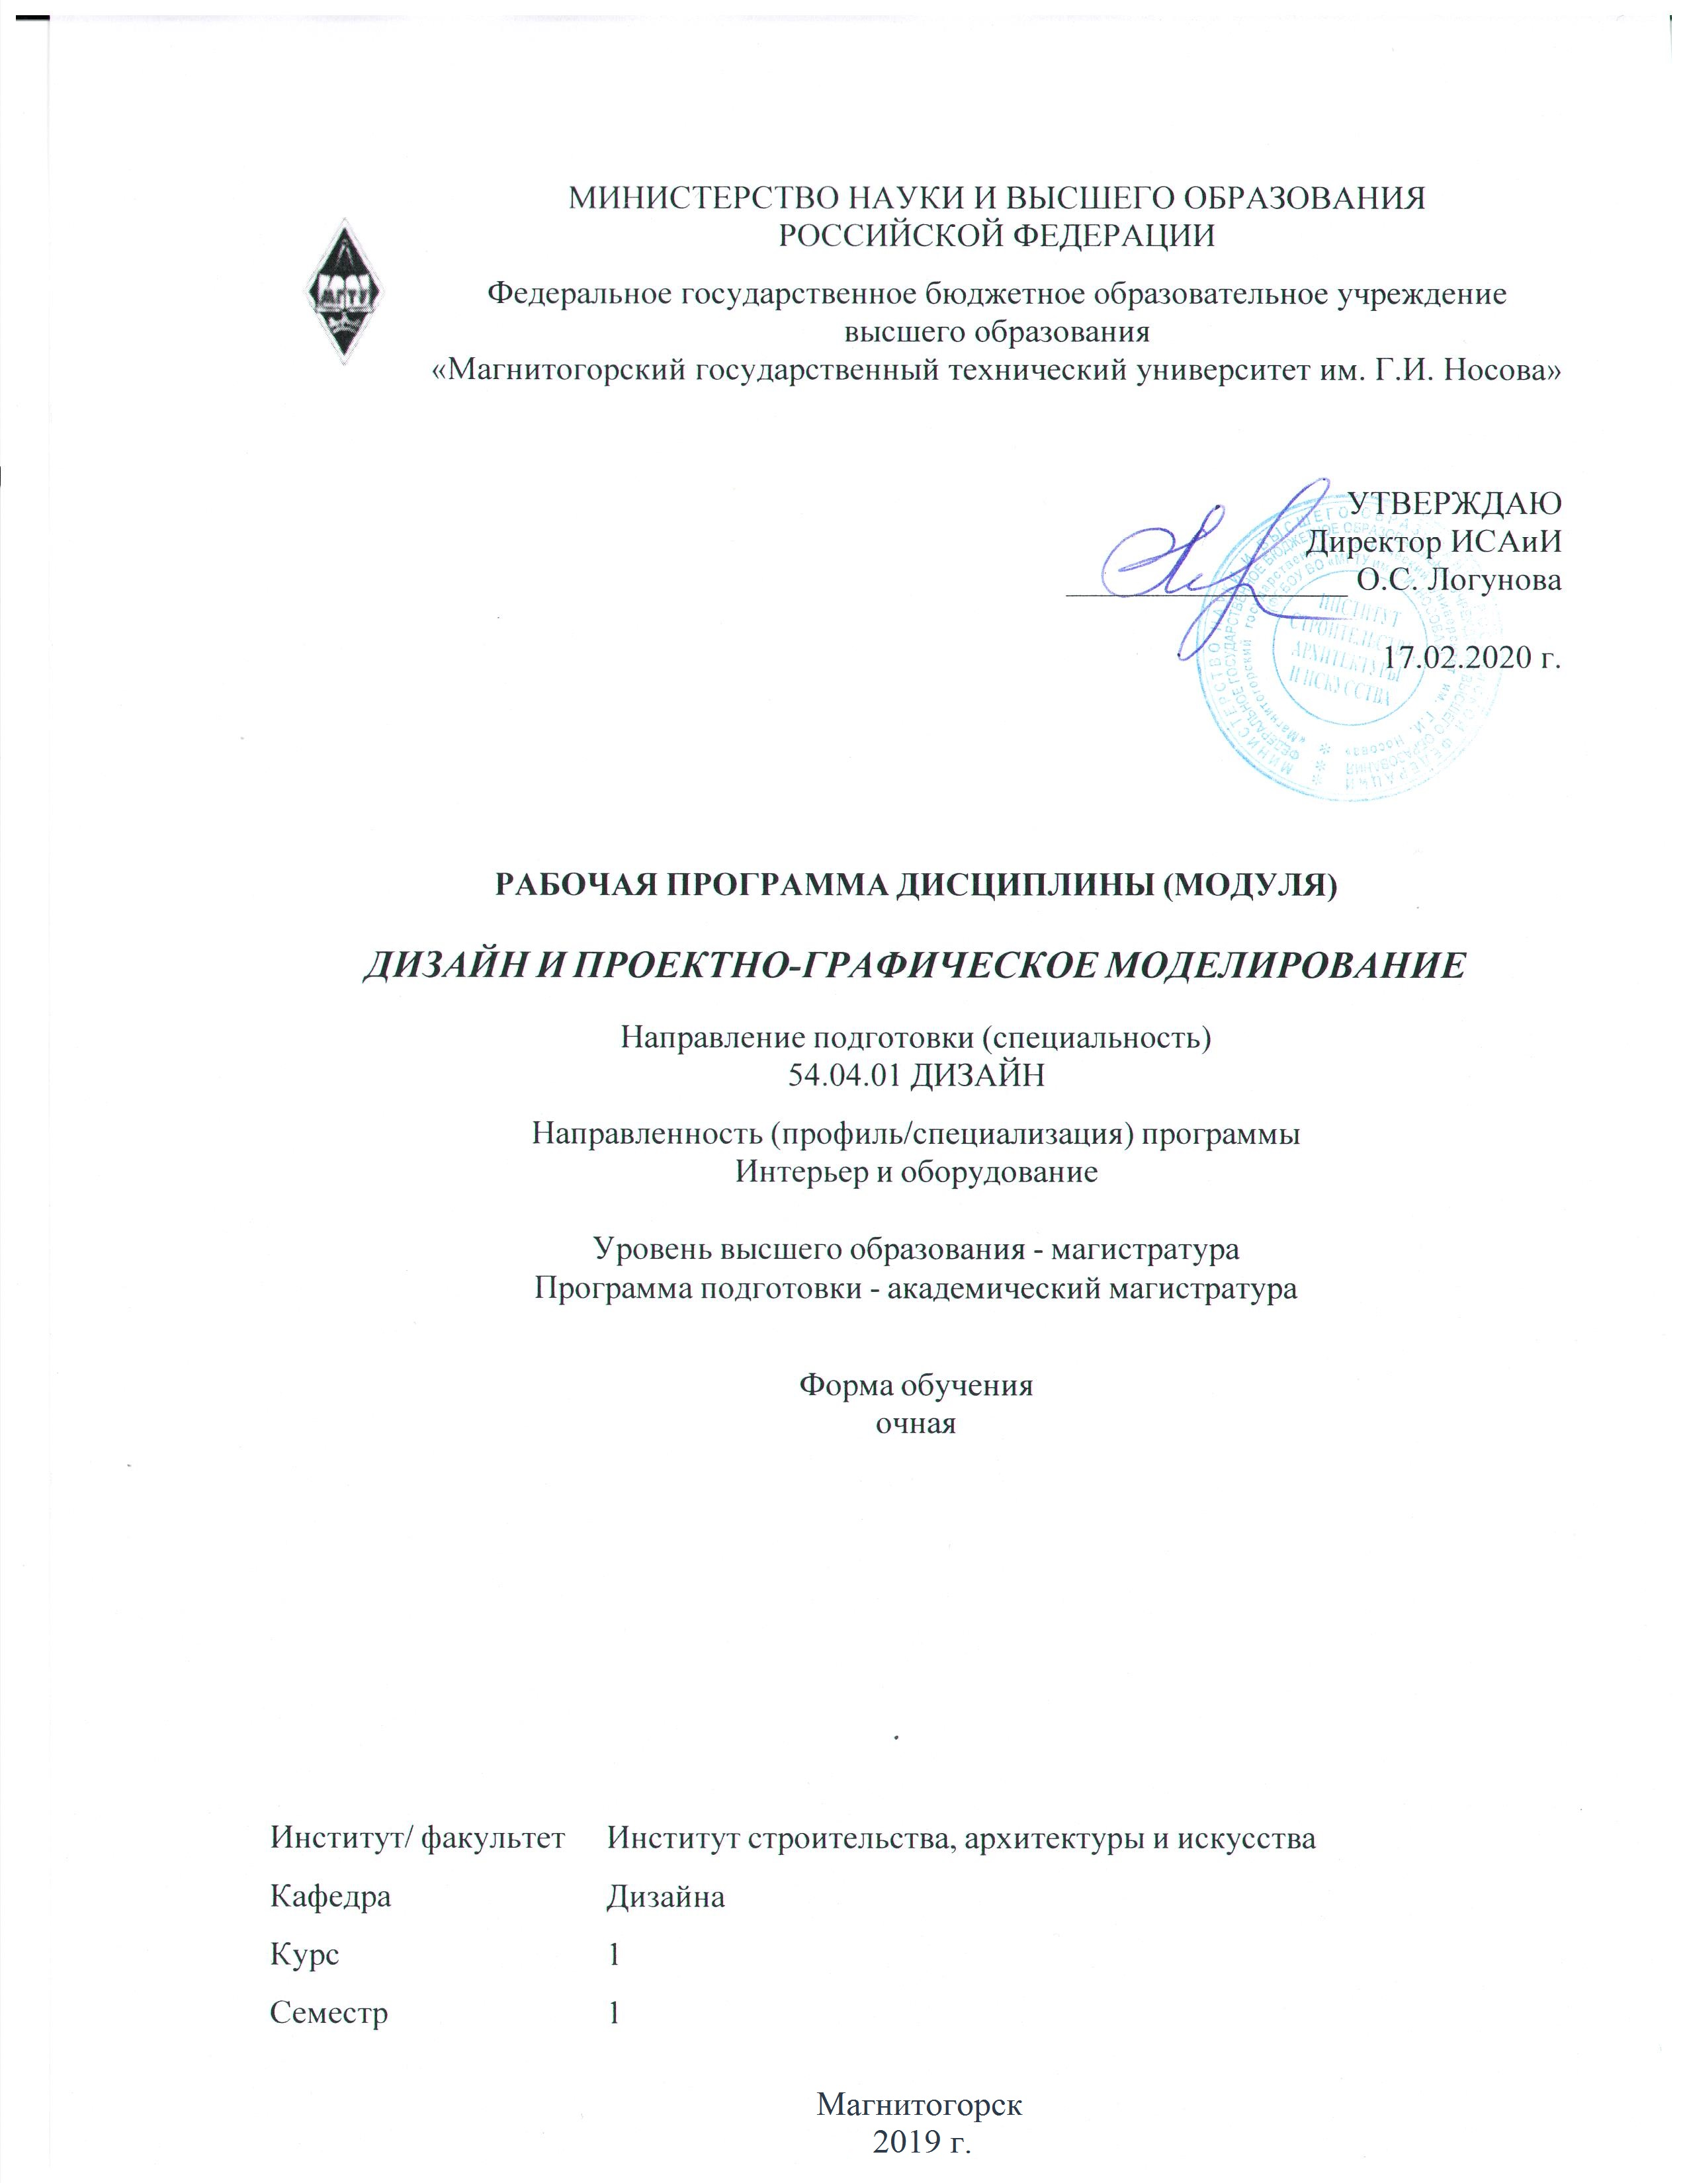

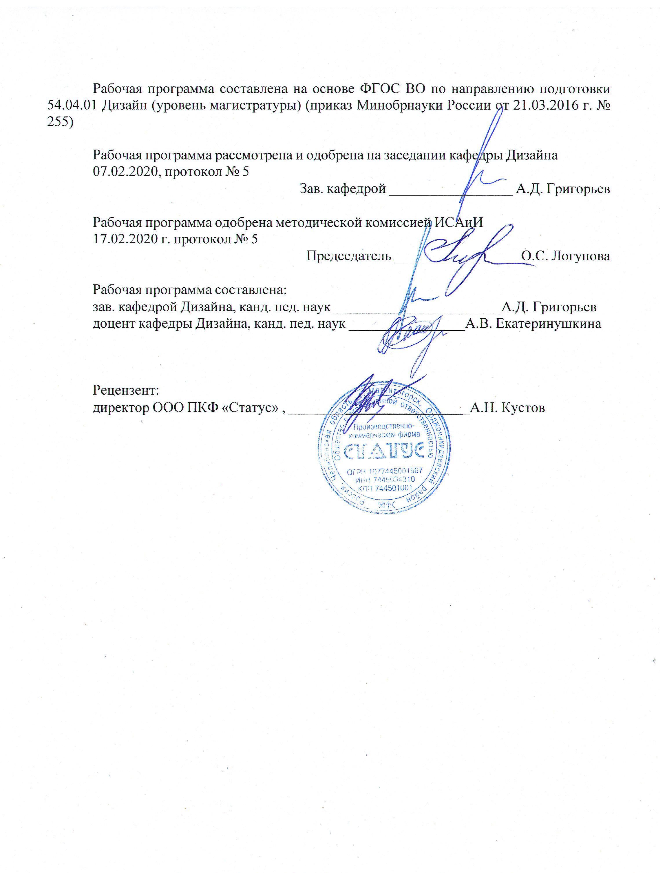



|  |  |
| --- | --- |
| **1** **Цели** **освоения** **дисциплины** **(модуля)** | |
| Целью освоения дисциплины «Дизайн и проектно-графическое моделирование» является формирование способности представлять графически итоги проделанной работы в виде проектов, отчетов, статей, оформленных в соответствии с современными требованиями. | |
|  |  |
| **2** **Место** **дисциплины** **(модуля)** **в** **структуре** **образовательной** **программы** | |
| Дисциплина Дизайн и проектно-графическое моделирование входит в вариативную часть учебного плана образовательной программы.  Для изучения дисциплины необходимы знания (умения, владения), сформированные в результате изучения дисциплин/ практик: | |
| Для изучения дисциплины необходимы знания, умения, навыки, сформированные в результате обучения на бакалавриате: способность к самоорганизации и самообразованию, способность к абстрактному мышлению, анализу, синтезу, готовность творческого мышления, умения рисовать, чертить и проектировать объекты различного назначения. | |
| Знания (умения, владения), полученные при изучении данной дисциплины будут необходимы для изучения дисциплин/практик: | |
| История и методология дизайн-проектирования | |
| Компьютерные технологии в дизайне | |
| Информационные технологии в дизайне | |
| Проектирование и выполнение проекта в материале | |
| Стилеобразование предметного наполнения интерьера | |
| Научно-исследовательская работа | |
|  |  |
| **3** **Компетенции** **обучающегося,** **формируемые** **в** **результате** **освоения**  **дисциплины** **(модуля)** **и** **планируемые** **результаты** **обучения** | |
| В результате освоения дисциплины (модуля) «Дизайн и проектно-графическое моделирование» обучающийся должен обладать следующими компетенциями: | |
|  |  |
| Структурный  элемент  компетенции | Планируемые результаты обучения |
| ОПК-6 способностью самостоятельно приобретать с помощью информационных технологий и использовать в практической деятельности новые знания и умения, в том числе, непосредственно не связанных со сферой деятельности | |
| Знать | -художественно-образное моделирование как основной метод проектирования дизайн-изделий, применение метода моделирования в научных исследованиях;  - общие и специальные приемы самостоятельного приобретения и использования в практической деятельности новых знаний и умений, в том числе, непосредственно не связанных со сферой деятельности |
| Уметь | -объяснять и строить визуальные модели проектируемых изделий, различных процессов и явлений;  - самостоятельно приобретать с помощью информационных технологий и использовать в практической деятельности новые знания и умения во всех основных областях дизайна |

|  |  |
| --- | --- |
| Владеть | − практическими навыками использования элементов проектно- графического моделирования на дисциплине «Проектирование и выполнение проекта в материале», в самостоятельной работе и на научно-исследовательской практике;  - способностью приобретать с помощью информационных технологий и использовать в практической деятельности новые знания и умения во всех основных областях дизайна |
| ОПК-9 способностью социального взаимодействия, самоорганизации и самоуправления системно-деятельностного характера, к активному общению в творческой, научной, производственной и художественной жизни | |
| Знать | -о роли моделирования как метода социального взаимодействия, активизации общения в творческой, научной, производственной и художественной жизни.  -о возможностях самоорганизации и самоуправления в дизайн- деятельности. |
| Уметь | - на высоком уровне взаимодействовать с партнерами, активно общаться в творческой, научной, производственной и художественной деятельности;  - корректно выражать и аргументированно обосновывать положения и оценку результатов проектно-графического моделирования и объектов дизайна |
| Владеть | - приемами активного общения в творческой, научной, производственной и художественной жизни;  - способностью социального взаимодействия и самоорганизации на высоком уровне. |
| ПК-5 готовностью синтезировать набор возможных решений задач или подходов к выполнению проекта, способностью обосновывать свои предложения, составлять подробную спецификацию требований к проекту и реализовывать проектную идею, основанную на концептуальном, творческом подходе, на практике | |
| Знать | - набор возможных решений задач или подходов к выполнению проекта;  - правила составления спецификации требований к проекту;  - методы реализации проектной идеи, основанной на концептуальном, творческом подходе, на практике. |
| Уметь | - синтезировать набор возможных решений задач или подходов к выполнению проекта, применять их в профессиональной деятельности, использовать их на междисциплинарном уровне;  - составлять подробную спецификацию требований к проекту  - выбирать способы реализации проектной идеи, основанной на концептуальном, творческом подходе, на практике. |
| Владеть | - высокой готовностью синтезировать набор возможных решений задач или подходов к выполнению проекта, способностью обосновывать свои предложения;  - способностью составлять подробную спецификацию требований к проекту;  - способами реализации проектной идеи, основанной на концептуальном, творческом подходе, на практике. |

|  |  |
| --- | --- |
| ПК-6 готовностью демонстрировать наличие комплекса информационно- технологических знаний, владением приемами компьютерного мышления и способность к моделированию процессов, объектов и систем используя современные проектные технологии для решения профессиональных задач | |
| Знать | - возможности использования информационных компьютерных технологий в проектно-графическом моделировании для отражения процессов, объектов и систем;  - современные проектные технологии для решения профессиональных за-дач. |
| Уметь | - использовать информационные компьютерные технологии в проектно-графическом моделировании для отражения процессов, объектов и систем;  - применять проектно-графическое моделирование и современные проектные технологии для решения профессиональных задач. |
| Владеть | -приемами компьютерного мышления;  -готовность к использованию проектно-графического моделирования и информационно-технологических знаний в проектной и научной деятельности. |

|  |  |  |  |  |  |  |  |  |  |
| --- | --- | --- | --- | --- | --- | --- | --- | --- | --- |
|  | **4.** **Структура,** **объём** **и** **содержание** **дисциплины** **(модуля)** | | | | | | | | |
| Общая трудоемкость дисциплины составляет 2 зачетных единиц 72 акад. часов, в том числе:  – контактная работа – 54,1 акад. часов:  – аудиторная – 54 акад. часов;  – внеаудиторная – 0,1 акад. часов  – самостоятельная работа – 17,9 акад. часов;  Форма аттестации - зачет | | | | | | | | | |
|  |  |  |  |  |  |  |  |  |  |
| Раздел/ тема  дисциплины | | Семестр | Аудиторная  контактная работа  (в акад. часах) | | | Самостоятельная работа студента | Вид самостоятельной  работы | Форма текущего контроля успеваемости и  промежуточной аттестации | Код компетенции |
| Лек. | лаб.  зан. | практ. зан. |
| 1. Проектно-графическое моделирование в теории и практике | | |  | | | | | | |
| 1.1 1.1.Моделирование как один из методов познания.  Использование метода моделирования в разных областях деятельности человека.  Художественно-образное моделирование как основной метод дизайна. | | 1 |  |  | 8/8И | 2 | - Подготовка к практическому, занятию.  - Поиск дополнительной информации по заданной теме (работа с библиографичес ким материалами, справочниками, каталога-ми, словарями, энциклопедиями ). | Устный опрос  Проверка индивидуальных заданий | ОПК-6, ОПК-9, ПК-6 |
| 1.2 Тема: проектно-графическое моделирование на разных этапах проектирования.  Проектно-графическое моделирование как основной метод визуализации проектного замысла. | |  |  | 6/6И | 4 | - Выполнение проектной работы, предусмотренно й рабочей программой дисциплины. Подготовка к защите проектного предложения спортивного кубка. | Оценка защиты и качества проектного предложения спортивного кубка | ОПК-9, ПК-5 |
| 1.3 Тема: проектно-графические изображения и их классификация.  История возникновения и развития изображении. | |  |  | 6/4И | 2 | Выполнение практических работ, предусмотренны х рабочей программой дисциплины. | Проверка индивидуальных заданий | ОПК-6, ОПК-9 |
| 1.4 Функции изображений. Классификация изображений.  Дальнейшее развитие различных изображений в современном мире. | |  |  | 2 | 2 | Подготовка к обсуждению проблем функционирован ия различных изображений в современном мире. | Семинар. Оценка выступлений студентов в процессе коллективного обсуждения. | ОПК-6, ОПК-9 |
| Итого по разделу | | |  |  | 22/18И | 10 |  |  |  |
| 2. Проектно-графическое моделирование в теории и научных исследованиях в области дизайна. | | |  | | | | | | |
| 2.1 Тема: свойства графических изображений  Роль графических изображений в процессе хранения и преобразования информации | | 1 |  |  | 10/2И | 2 | Подготовка к обсуждению проблемы взаимодействия и оптимального использования разных видов наглядности. Выполнение практических работ, предусмотренны х рабочей программой дисциплины. | Семинар. Оценка выступлений студентов в процессе коллективного обсуждения. Проверка индивидуальных заданий | ОПК-6, ОПК-9, ПК-5 |
| 2.2 Тема: графические способы визуализации информации.  Роль графических изображений в процессе передачи информации | |  |  | 10/2И | 2 | Выполнение практических работ, предусмотренны х рабочей программой дисциплины. - Установление общего и различного между видами изображений. | Проверка индивидуальных заданий | ОПК-6, ОПК-9 |
| 2.3 Тема: визуализация результатов научных исследований в области дизайна. | |  |  | 12 | 3,9 | Выполнение практических работ, предусмотренны х рабочей программой дисциплины. | Проверка индивидуальных заданий | ОПК-6, ОПК-9, ПК-6 |
| Итого по разделу | | |  |  | 32/4И | 7,9 |  |  |  |
| Итого за семестр | | |  |  | 54/22И | 17,9 |  | зачёт |  |
| Итого по дисциплине | | |  |  | 54/22И | 17,9 |  | зачет | ОПК-6,ОПК- 9,ПК-5,ПК-6 |

|  |
| --- |
| **5** **Образовательные** **технологии** |
|  |
| Реализация компетентностного подхода предусматривает использование в учебном процессе активных и интерактивных форм проведения занятий в сочетании с внеаудиторной работой с целью формирования и развития профессиональных навыков обучающихся.  При обучении студентов дисциплине «Дизайн и проектно-графическое моделирование» следует осуществлять следующие образовательные технологии:  1. Традиционные образовательные технологии ориентируются на организацию образовательного процесса, предполагающую прямую трансляцию знаний от преподавателя к студенту (преимущественно на основе объяснительно-иллюстративных методов обучения).  Формы учебных занятий с использованием традиционных технологий:  Информационная лекция – последовательное изложение материала в дисциплинарной логике, осуществляемое преимущественно вербальными средствами (монолог преподавателя).  Практическое занятие, посвященное освоению конкретных умений и навыков по предложенному алгоритму.    2. Технологии проблемного обучения – организация образовательного процесса, которая предполагает постановку проблемных вопросов, создание учебных проблемных ситуаций для стимулирования активной познавательной деятельности студентов.  Формы учебных занятий с использованием технологий проблемного обучения:  Практическое занятие в форме семинара –коллективного обсуждения выполнения практической работы, направленной на решение комплексной учебно-познавательной задачи, требующей от студента применения как научно-теоретических знаний, так и практических навыков.    3. Технологии проектного обучения – организация образовательного процесса в соответствии с алгоритмом поэтапного решения проблемной задачи или выполнения учебного задания. Проект предполагает совместную учебно-познавательную деятельность группы студентов, направленную на выработку концепции, установление целей и задач, формулировку ожидаемых результатов, определение принципов и методик решения по-ставленных задач, планирование хода работы, поиск доступных и оптимальных ресурсов, поэтапную реализацию плана работы, презентацию результатов работы, их осмысление и рефлексию.  Основные типы проектов:  Творческий проект, как правило, не имеет детально проработанной структуры; учебно-познавательная деятельность студентов осуществляется в рамках рамочного задания, подчиняясь логике и интересам участников проекта, жанру конечного результата (газета, фильм, праздник, издание, экскурсия и т.п.).  4. Интерактивные технологии – организация образовательного процесса, которая предполагает активное и нелинейное взаимодействие всех участников, достижение на этой основе личностнозначимого для них образовательного результата. Наряду со специализированными технологиями такого рода принцип интерактивности прослеживается в большинстве современных образовательных технологий.  Формы учебных занятий с использованием специализированных интерактивных технологий:  Семинар-дискуссия – коллективное обсуждение какого-либо спорного вопроса, проблемы, выявление мнений в группе (межгрупповой диалог, дискуссия как спор-диалог).  6. Информационно-коммуникационные образовательные технологии – |

|  |
| --- |
| организация образовательного процесса, основанная на применении специализированных программных сред и технических средств работы с информацией.  Формы учебных занятий с использованием информационно-коммуникационных технологий:  Лекция-визуализация – изложение содержания сопровождается презентацией (демонстрацией учебных материалов, представленных в различных знаковых системах, в т.ч. иллюстративных, графических, аудио- и видеоматериалов).  Практическое занятие в форме презентации – представление результатов проектной или исследовательской деятельности с использованием специализированных программных средств. |
|  |
| **6** **Учебно-методическое** **обеспечение** **самостоятельной** **работы** **обучающихся** |
| Представлено в приложении 1. |
|  |
| **7** **Оценочные** **средства** **для** **проведения** **промежуточной** **аттестации** |
| Представлены в приложении 2. |
|  |
| **8** **Учебно-методическое** **и** **информационное** **обеспечение** **дисциплины** **(модуля)** |
| **а)** **Основная** **литература:** |
| 1. Проектирование [Электронный ресурс] : учебно-методическое пособие / Ю. С. Антоненко, А. В. Екатеринушкина, Н. С. Жданова и др. ; МГТУ. - Магнитогорск : МГТУ, 2015. - 1 электрон. опт. диск (CD-ROM). - Режим доступа: https://magtu.informsystema.ru/uploader/fileUpload?name=1426.pdf&show=dcatalogues/1/1123944/1426.pdf&view=true. - Макрообъект.  2.Компьютерное моделирование [Электронный ресурс]: учебник / В. М. Градов, Г. В. Овечкин, П. В. Овечкин, И. В. Рудаков. — М. : КУРС : ИНФРА-М, 2018. — 264 с. — Режим доступа: http://znanium.com/bookread2.php?book=911733. — Загл. с экрана. |
|  |
| **б)** **Дополнительная** **литература:** |
| 1. Жданова Н. С. Визуальное восприятие и дизайн в цифровом искусстве [Электронный ресурс] : учебник / Н. С. Жданова ; МГТУ. - Магнитогорск : МГТУ, 2016. - 1 электрон. опт. диск (CD-ROM). - Режим доступа: https://magtu.informsystema.ru/uploader/fileUpload?name=2563.pdf&show=dcatalogues/1/1130365/2563.pdf&view=true. - Макрообъект.  2.Ларченко, Д. А. Интерьер : дизайн и компьютерное моделирование [Комплект] / Д. А. Ларченко, А. В. Келле-Пелле. - М. ; СПб. и др. : Питер, 2009. - 477 с. : ил. + 1 электрон. опт. диск (CD-ROM).  3.Савельева И. А. Компьютерная графика и геометрические основы моделирования [Электронный ресурс] : учебное пособие / И. А. Савельева, Е. С. Решетникова ; МГТУ. - Магнитогорск : МГТУ, 2016. - 119 с. : ил., табл. - Режим доступа: https://magtu.informsystema.ru/uploader/fileUpload?name=2270.pdf&show=dcatalogues/1/1129781/2270.pdf&view=true. - Макрообъект. |
|  |
| **в)** **Методические** **указания:** |
| 1. Жданова, Н.С. Методические рекомендации для преподавателя по организации научных исследований студентов-магистрантов. Опубликованы в рамках электронного образовательного ресурса: "Методика проведения магистерских научных исследований в области дизайна интерьера" : учебное пособие [для вузов] / Н. С. |

|  |  |  |  |  |
| --- | --- | --- | --- | --- |
| Жданова ; Магнитогорский гос. технический ун-т им. Г. И. Носова. - Магнитогорск : МГТУ им. Г. И. Носова, 2019. - 1 CD-ROM. - ISBN 978-5-9967-1569-5. - Загл. с титул. экрана. - URL : https://magtu.informsystema.ru/uploader/fileUpload?name=3931.pdf&show=dcatalogues/1/1530504/3931.pdf&view=true (дата обращения: 25.09.2020). - Макрообъект. - Текст : электронный. - Сведения доступны также на CD-ROM. | | | | |
|  |  |  |  |  |
| **г)** **Программное** **обеспечение** **и** **Интернет-ресурсы:** | | | | |
|  | | | | |
|  |  |  |  |  |
| **Программное** **обеспечение** | | | | |
|  | Наименование ПО | № договора | Срок действия лицензии |  |
|  | MS Windows 7 Professional(для классов) | Д-1227-18 от 08.10.2018 | 11.10.2021 |  |
|  | MS Windows 7 Professional (для классов) | Д-757-17 от 27.06.2017 | 27.07.2018 |  |
|  | MS Office 2007 Professional | № 135 от 17.09.2007 | бессрочно |  |
|  | 7Zip | свободно распространяемое ПО | бессрочно |  |
|  |  |  |  |  |
| **Профессиональные** **базы** **данных** **и** **информационные** **справочные** **системы** | | | | |
|  | Название курса | | Ссылка |  |
|  | Электронная база периодических изданий East View Information Services, ООО «ИВИС» | | https://dlib.eastview.com/ |  |
|  |  |
|  | Поисковая система Академия Google (Google Scholar) | | URL: https://scholar.google.ru/ |  |
|  | Национальная информационно-аналитическая система – Российский индекс научного цитирования (РИНЦ) | | URL: https://elibrary.ru/project_risc.asp |  |
|  | Информационная система - Единое окно доступа к информационным ресурсам | | URL: http://window.edu.ru/ |  |
| **9** **Материально-техническое** **обеспечение** **дисциплины** **(модуля)** | | | | |
|  |  |  |  |  |
| Материально-техническое обеспечение дисциплины включает: | | | | |
| Учебные аудитории для проведения занятий лекционного типа  Учебные аудитории для проведения практических занятий, групповых и индивидуальных консультаций, текущего контроля и промежуточной аттестации  Помещение для самостоятельной работы обучающихся  Помещение для хранения и профилактического обслуживания учебного оборудования | | | | |
|

***ПРИЛОЖЕНИЕ 1***

***УЧЕБНО-МЕТОДИЧЕСКОЕ ОБЕСПЕЧЕНИЕ САМОСТОЯТЕЛЬНОЙ РАБОТЫ***

*Примерные индивидуальные домашние задания (ИДЗ):*

***ИДЗ №1 «Проектно-графическое моделирование в дизайне и науке»***

*Самостоятельно в учебной, научной литературе или интернете найдите примеры использования метода моделирования в науке и дизайне. Заполните таблицу, содержащую четыре вертикальных графы:*

*1.Порядковый номер;*

*2.Область применения;*

*3.Источник информации;*

*4.Визуальная информационная модель.*

*Последняя графа представляется изображением.*

*Таблица должна содержать минимум шесть изображений из разных областей деятельности человека.*

***ИДЗ №2 «Проектно-графическое моделирование как основной метод визуализации проектного замысла»***

*Составление выступления на защиту проекта. В тексте должны быть отражены следующие вопросы:*

*-название кубка, в котором отражается концептуальная идея;*

*-описание формы и конструкции наградного кубка:*

*-описание материалов и технологий получения проектируемой формы;*

*- формулирование требований к форме и размерам кубка;*

*- какими видами изображений представлена проектная идея и почему;*

*- насколько оптимально отражена проектная идея.*

***ИДЗ №3 «Классификация изображений»***

*Найти в информационных источниках различные изображения в соответствии с закономерностями зрительного восприятия:*

*1.Символизирующие обобщенные признаки объекта (чертеж-схема, рисунок-схема);*

*2.Адекватные зрительному восприятию (рисунок, набросок. зарисовка; перспективное изображение);*

*3.Корректирующее зрительное восприятие (аксонометрическое изображение);*

*4.Получаемое при одностороннем направлении зрительного восприятия 9проекции с чис-ловыми отметками, карты, развертки);*

*5.Расчленяющее зрительное восприятие (ортогональный чертеж).*

***ИДЗ №4 «Анализ проектной экспозиции»***

*Подготовиться к обсуждению проблем функционирования различных изображений в современном мире. Выбрать один вид изображения. Найти области его применения, подготовить краткое сообщение 5-7 минут и демонстрацией примеров.*

*свойства графических изображений.*

***ИДЗ №5 «Преобразование видов изображений»***

*Продолжить работу, начатую на практическом занятии №5.*

*Преобразовать один вид изображения в другое:*

*-аксонометрическую проекцию в ортогональный чертеж;*

*-рисунок в набросок;*

*-перспективное изображение в рисунок;*

*-аксонометрическую проекцию в перспективную;*

*-схему в наглядное изображение;*

*-строительный чертеж в перспективное изображение.*

***ИДЗ №6 «Визуализация информации графическими способами»***

*Визуализируйте следующую информацию графическими способами.*

*Вариант 2*

*Журнала «Дизайн и производство мебели» исследовал предпочтительные места приобретения мебели. Подавляющее количество россиян 37 % предпочитают покупать мебель у производителей, 28% в крупных мебельных центрах, 9% - в небольших мебельных магазинах, а остальные где придется.*

*Из последней категории следует выделить мебель, купленную на выставках 5%, в элитном мебельном магазине 5%,, выполненную на заказ 12%. Для выполнения мебели на заказ половина покупателей приходит в магазин, а вторая половина вызывает мастера на дом.*

***ИДЗ №7 «Визуализация структуры научной работы»***

*Визуализируйте этапы и структуру своей предполагаемой магистерской диссертации в области дизайна, отразите следующие составные части:*

*-введение;*

*-главу первую, содержащую три параграфа;*

*-выводы по первой главе;*

*-главу вторую, содержащую три параграфа;*

*-выводы по второй главе;*

*-заключение;*

*-список информационных источников;*

*-приложение.*

*Работа выполняется на формате А4, цветом, ручным или компьютерным исполнением.*

***ПРИЛОЖЕНИЕ 2***

**Оценочные средства для проведения промежуточной аттестации:**

| Структурный элемент  компетенции | Планируемые результаты обучения | Оценочные средства |
| --- | --- | --- |
| ОПК-6 - способность самостоятельно приобретать с помощью информационных технологий и использовать в практической деятельности новые знания и умения, в том числе, непосредственно не связанных со сферой деятельности | | |
| Знать | *-художественно-образное моделирование как основной метод разработки дизайн-изделий, применение метода моделирования в научных исследованиях;*  *Общие и специальные приемы самостоятельного*  *приобретения и использования в практической деятельности новых знаний и умений, в том числе, непосредственно не связанных со сферой деятельности.* | *Теоретические вопросы:*  *1.Моделирование как один из методов познания.*  *2.Художественно-образное моделирование как основной метод практики дизайна.*  *3.Проектно-графическое моделирование как основной метод визуализации проектного замысла.*  *4.Метод моделирования в научных исследованиях.*  *5.Метод проектно-графического моделирования в научных исследованиях в области дизайна.*  *6.Способы приобретения новых знаний в области дизайна.*  *7.Способы применения новых знаний в области дизайна.* |
| Уметь | * объяснять и строить визуальные модели проектируемых изделий, различных процессов и явлений;   -самостоятельно приобретать с помощью информационных технологий и использовать в практической деятельности новые знания и умения во всех основных областях дизайна | *Практические задания;*  *1.Самостоятельно в учебной, научной литературе или интернете найдите примеры использования метода моделирования в науке и дизайне. Заполните таблицу, содержащую четыре вертикальных графы:*  *1.Порядковый номер;*  *2.Область применения;*  *3.Источник информации;*  *4.Визуальная информационная модель.*  *Последняя графа представляется изображением.*  *Таблица должна содержать минимум шесть изображений из разных областей деятельности человека.*  *2.Визуализируйте следующую информацию:*  *Вариант 1*  *Структура мебельного рынка России по данным государственного научного центра лесопромышленного комплекса представляется тремя категориями: для дома -70%, специализированная-20% и офисная 10%. В домашней мебели наибольшую часть составляет мягкая 24% и корпусная 32%. Из всей мягкой мебели подавляющее большинство 20% объекты отечественного производителя, 8% - ближнего зарубежья, а оставшуюся часть привозят из развитых стран Европы.*  *.* |
| Владеть | * *практическими навыками использования элементов проектно-графического моделирования на дисциплине «Проектирование и выполнение проекта в материале», в самостоятельной работе и на научно-исследовательской практике;*   *- способностью приобретать с помощью информационных технологий и использовать в практической деятельности новые знания и умения во всех основных областях дизайна* | *Задания на решение задач из профессиональной области;*  *Найти в интернете сайт новостей. Проанализировать его с позиции визуального восприятия с опорой на следующие вопросы;*  *-Сколько разделов представлено на странице?*  *-Выделяют ли авторы главную с их точки зрения информацию. Если «да», то какими средствами?*  *-Удобочитаема ли информация? Насколько правильно выбран шрифт основных заголовков?*  *-Оптимально ли выбрано сочетание основных и вторичных шрифтов?*  *-Применены ли элементы графического моделирования и в какой форме?* |
| **ОПК -9** – Способность социального взаимодействия, самоорганизации и самоуправления системно-деятельностного характера, к активному общению в творческой, научной, производственной и художественной жизни. | | |
| Знать | *-о роли моделирования как методе социального взаимодействия, активизации общения в творческой, научной, производственной и художественной жизни.*  *-о возможностях самоорганизации и самоуправления в дизайн-деятельности.* | *Теоретические вопросы:*  *1.История возникновения и развития графических изображений.*  *2.Функции изображений.*  *3.Коммуникативная функция графических изображений*  *4.Роль графических изображений в процессе хранения и преобразования информации.*  *5.Проектно-графические изображения на разных этапах проектирования.*  *6.Критерии анализа проектных экспозиций: информационная емкость и графическая выразительность.*  *7.Роль графических изображений в передаче новых проектных идей в* *творческой, научной, производственной и художественной жизни* |
| Уметь | *на высоком уровне взаимодействовать с партнерами, активно общаться в творческой, научной, производственной и художественной деятельности;*  *корректно выражать и аргументированно обосновывать положения и оценку результатов проектно-графического моделирования и объектов дизайна.* | *1.Практическое задание:*  *Произведите классификацию представленных изображений в соответствии с закономерностями зрительного восприятия:*  *1.Символизирующие обобщенные признаки объекта (чертеж-схема, рисунок-схема);*  *2.Адекватные зрительному восприятию (рисунок, набросок. зарисовка; перспективное изображение);*  *3.Корректирующее зрительное восприятие (аксонометрическое изображение);*  *4.Получаемое при одностороннем направлении зрительного восприятия 9проекции с числовыми отметками, карты, развертки);*  *5.Расчленяющее зрительное восприятие (ортогональный чертеж).*  2*.Практическое задание;*  *Произвести анализ проектной экспозиции и позиции проектно-графического моделирования.*  *Анализ произвести с опорой на следующие вопросы:*  *-Каково назначение и название проекта?*  *-Есть ли единство между заявленным названием проекта и представленными изображениями?*  *-Какое изображение на данном проекте считать главным?*  *-Попадает ли главное изображение в визуальный центр экспозиции?*  *-Является ли главное изображение композиционным центром экспозиции?*  *-Какие изображения относятся ко второму и третьему порядку и как они соподчиняются главному?*  *-Сколько дополнительных изображений использовано в проекте? К каким типам изображений они относятся?*  *-Какие типы изображений представлены на проектной экспозиции?*  *-Какие дополнительные изображения увеличивают информационную емкость проекта?*  *-Какие элементы использовал дизайнер для усиления графической выразительности?*  *-Оправдано ли колористическое решение всей экспозиции?*  *-В каком соотношении находится информационная емкость и графическая выразительность?* |
| Владеть | *- приемами активного общения в творческой, научной, производственной и художественной жизни;*  *- способностью социального взаимодействия и самоорганизации на высоком уровне.* | *ИДЗ №4 «Свойства графических изображений».*  *Подготовиться к обсуждению проблем функционирования различных изображений в современном мире. Выбрать один вид изображения. Найти области его применения, подготовить краткое сообщение 5-7 минут с демонстрацией примеров.* |
| **ПК - 5** – готовностью синтезировать набор возможных решений задач или подходов к выполнению проекта, способностью обосновывать свои предложения, составлять подробную спецификацию требований к проекту и реализовывать проектную идею, основанную на концептуальном, творческом подходе, на практике. | | |
| Знать | * *набор возможных решений задач или подходов к выполнению проекта;* * *правила составления спецификации требований к проекту;*   *- методы реализации проектной идеи, основанной на концептуальном, творческом подходе, на практике.* | *Теоретические вопросы:*  *1.Объективные причины индивидуализации проектных решений;*  *2.Субъективные причины индивидуализации проектных решений;*  *3.Этапы художественного проектирования;*  *4.Свойства графических изображений;*  *5.Виды графических изображений;*  *6.Наброски, зарисовки и перспективные изображения;*  *7.Ортогональные и аксонометрические чертежи;*  *8.Техноизображения.*  *9.Требования, предъявляемые к проектно-графическим изображениям* |
| Уметь | * *синтезировать набор возможных решений задач или подходов к выполнению проекта, применять их в профессиональной деятельности, использовать их на междисциплинарном уровне;*   *- составлять подробную спецификацию требований к проекту*  *- выбирать способы реализации проектной идеи, основанной на концептуальном, творческом подходе, на практике* | *Практическое задания на решение задач из профессиональной области:*  *1.По наглядному изображению, выполненному в одном масштабе, выполнить комплект чертежей в другом масштабе.*  *2.По сборочному чертежу произвести деталирование и составить спецификацию.*  *ИДЗ №5 «Преобразование видов изображений»*  *Продолжить работу, начатую на практическом занятии №5.*  *Преобразовать один вид изображения в другое:*  *-аксонометрическую проекцию в ортогональный чертеж;*  *-рисунок в набросок;*  *-перспективное изображение в рисунок;*  *-аксонометрическую проекцию в перспективную;*  *-схему в наглядное изображение;* |
| Владеть | *- высокой готовностью синтезировать набор возможных решений задач или подходов к выполнению проекта, способностью обосновывать свои предложения;*  *- способностью составлять подробную спецификацию требований к проекту*  *- способами реализации проектной идеи, основанной на концептуальном, творческом подходе, на практике.* | *Практические задания;*  *1.Спроектировать наградной кубок для поощрения каждого члена спортивной команды.*  *Проект выполнить вручную простым карандашом или гелиевой ручкой и представить на формате А.*  *Подготовиться к его защите в течении 7-10 минут.*  *2. Преобразовать один вид изображения в другое:*  *-аксонометрическую проекцию в ортогональный чертеж;*  *-рисунок в набросок;*  *-перспективное изображение в рисунок;*  *-аксонометрическую проекцию в перспективную;*  *-схему в наглядное изображение;*  *-строительный чертеж в перспективное изображение.* |
| ПК-6 -- готовностью демонстрировать наличие комплекса информационно-технологических знаний, владением приемами компьютерного мышления и способность к моделированию процессов, объектов и систем используя современные проектные технологии для решения профессиональных задач. | | |
| Знать | *- возможности использования информационных компьютерных технологий в проектно-графическом моделировании для отражения процессов, объектов и систем;*  *- современные проектные технологии для решения профессиональных задач.* | *Теоретические вопросы:*  *1.Способы визуализации информации графическими методами.*  *2Визуализация невизуальных свойств объектов.*  *3.Способы визуализации процессов и явлений.*  *4.Способы визуализации этапов и структуры.*  *5.Возможности расширения диапазона использования техноизображений;*  *6.Приемы проектно-графического моделирования для отражения этапов и структуры научных работ в области дизайна;* |
| Уметь | *- использовать информационные компьютерные технологии в проектно-графическом моделировании для отражения процессов, объектов и систем;*  *- применять проектно-графическое моделирование и современные проектные технологии для решения профессиональных задач* | *Практические задания;*  *На основе созданного оглавления Вашего магистерского исследования визуализируйте этапы и структуру своей предполагаемой научной работы в области дизайна. В процессе составления визуального образа воспользуйтесь фигурами разной конфигурации, размера, фактуры и цвета, а также разными шрифтами.*  *Отразите следующие составные части:*  *-введение;*  *-главу первую, содержащую три параграфа;*  *-выводы по первой главе;*  *-главу вторую, содержащую три параграфа;*  *-выводы по второй главе;*  *-заключение;*  *-список информационных источников;*  *-приложение.* |
| Владеть | *-приемами компьютерного мышления;*  *-готовность к использованию проектно-графического моделирования и информационно-технологических знаний в проектной и научной деятельности.* | *Задания на решение задач из профессиональной области:*  *Найдите и визуализируйте информацию об оптимальности размещения рекламы в городском пространстве Магнитогорска.* |